Марийский национальный костюм

Мужской костюм
Мужской костюм состоял из рубахи немного ниже колен, пояса, кафтана, холщовых штанов и лаптей.
Кафтаны составляли неотъемлемую часть гардероба: летом они изготавливались холщовых тканей, а зимой – из сукна. Как правило, кафтаны были черного и белого цветов.
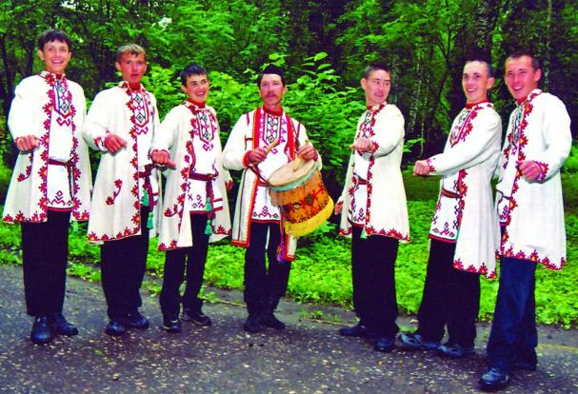
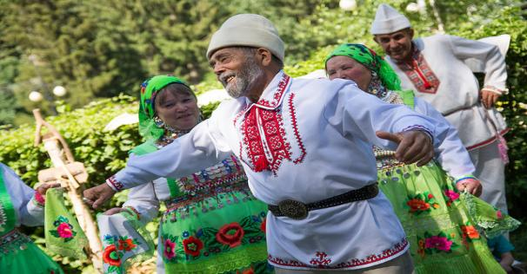
Примечательно, что вырез на нательной рубахе обвязывался специальным орнаментом, который оберегал мужчину от нечистой силы и дурного глаза.
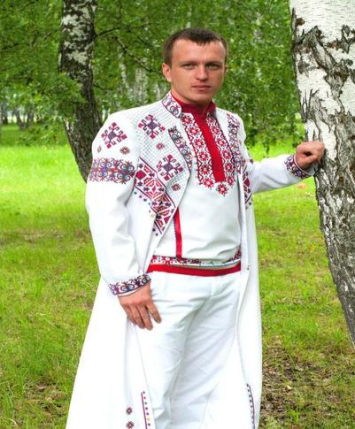
Неотъемлемой частью костюма был головной убор – зимой эта была валяная шапка или шапка-ушанка, летом – белая (праздничная) и черная (повседневная) шляпа, которую позже вытесняла фуражка.
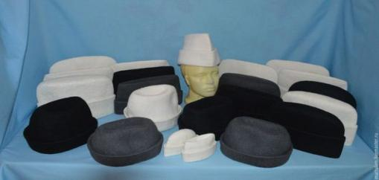

Женский костюм
В отличие от мужского женский наряд отличался большим разнообразием и неповторимой красотой украшений и орнаментов.
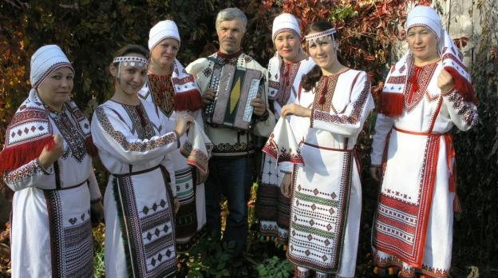
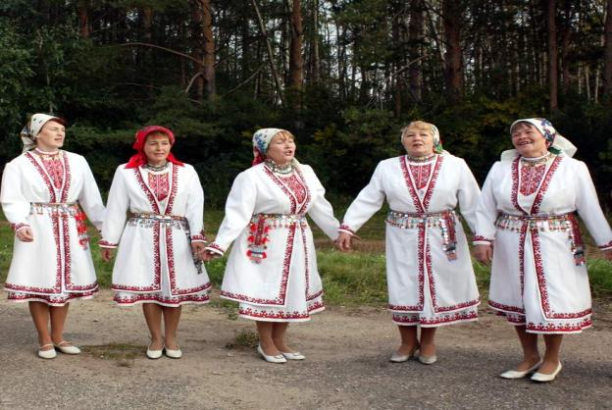
Основу женского одеяния также составляла рубаха-туника, расшитая орнаментом на груди, рукавах и подоле. Женская туника украшалась бисером, пуговицами и разноцветными лентами – чем больше украшений было на рубахе, тем больше женщина могла гордиться своим рукодельным умением.
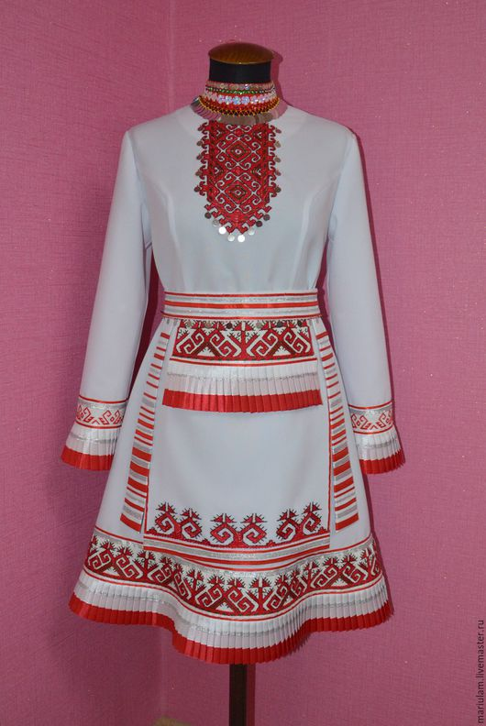
Головной убор в составе женского марийского народного костюма играл важную роль и делился на два основных типа – девичий и женский. Украшение, модель и определенный вид ношения головного убора указывали на статус и положение марийки в обществе и возраст.
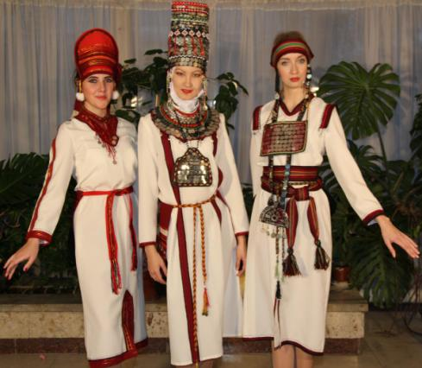
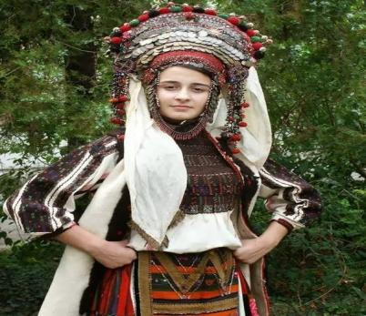
Обязательными элементами женского костюма были следующие элементы: нагрудник, передник и пояс. Эти элементы украшались пестрыми лентами, монетами, вышивкой и бисером. На пояс прикреплялись кошельки, платочки, специальные карманы, разноцветные полотенца, железные кольца и сережки и многое другое.
Передники вышивались тесьмами, лентами и украшались монетами и бусинами. Нагрудники имели разные виды и формы и почти полностью состояли из монеток.
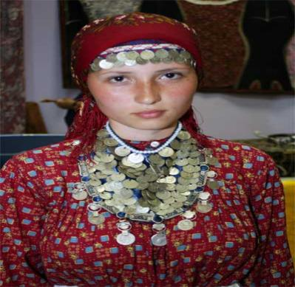
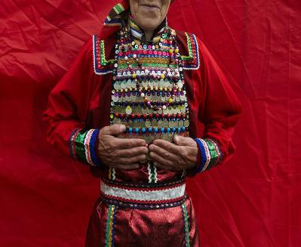
Что касается обуви, то у женщин она был такой, какой у мужчин – это лапти летом и валенки зимой.
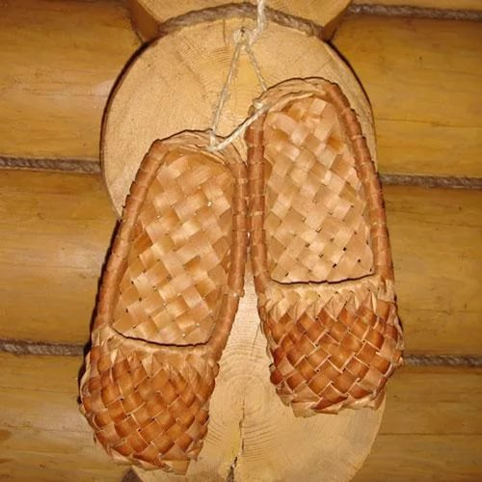
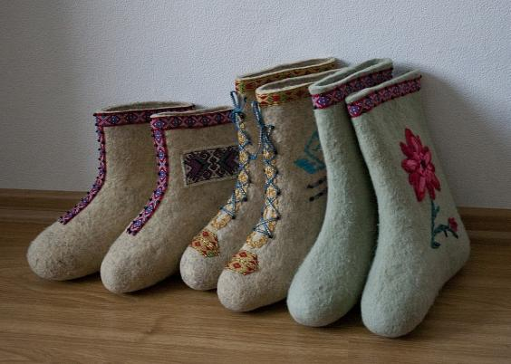

Женский марийский наряд был красив, богато украшен и вышивкой, и лентами, и монетами. По своему желанию женщина или девушка могла дополнительно украсить свой наряд кольца, бусами, поясными полотенцами и другими аксессуарами.
